주차 | 31주차 |  | 기간 | 2025.03.30 ~  2026.04.05 | 지도교수 | (서명)
개발 내용 | 1. 코일 작업  2. 변하는 액터 최적화 작업
상세 내용 | 1. 코일 작업  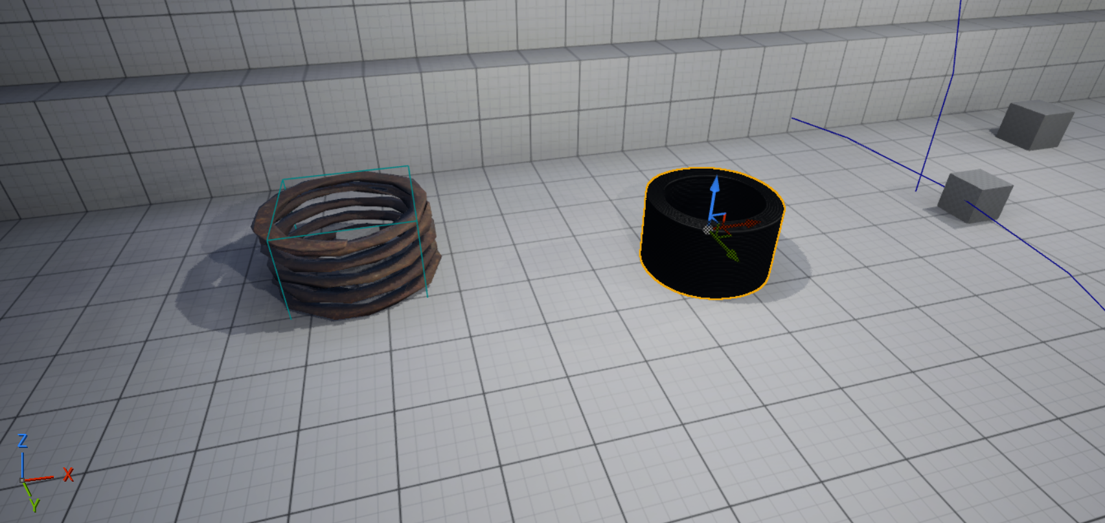  언리얼 엔진에서 전자기 코일 액터(ACoil)를 구현했습니다. 코일 내부에 자석이 들어오면 감지하여 스프링처럼 위아래로 진동하며, 자석이 여러 개일수록 진동이 크고 빨라지고 자기장 범위도 넓어지도록 했습니다.  감지된 자석에는 거리에 반비례하는 인력이 적용되어 코일 중심으로 끌려갑니다. F키 입력 바인딩을 추가하여 코일을 ON/OFF 토글할 수 있게 했으며, 꺼진 상태에서는 감지·진동·자기장이 전부 비활성화됩니다.  현재 끌어당기는 힘이 적용 되는 걸 위주로 개발하다보니 방향이나 자기장 힘 방향은 아직 계산하지 않았습니다.  2. 변하는 액터 최적화 작업  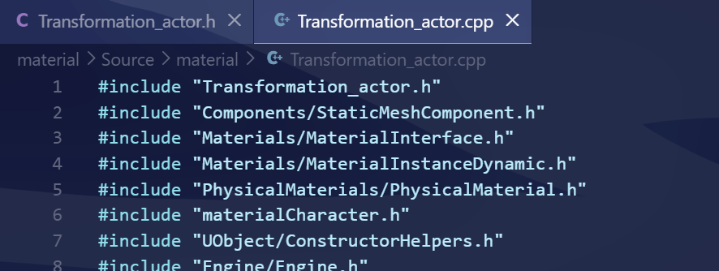  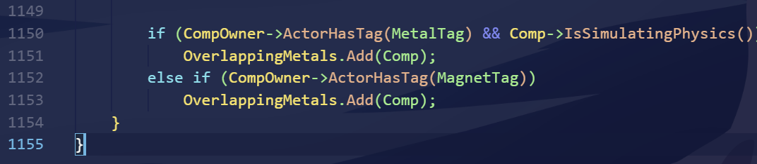  중간 평가 이후 변하는 액터에 코드를 다시 보니 너무 계산을 반복하는 부분이 많았습니다. 그래서 기존 1400줄 되던 CPP 파일을 다시 1100줄로 줄여서 최적화 작업을 진행했습니다.  3. 캐릭터 모델링 및 메쉬  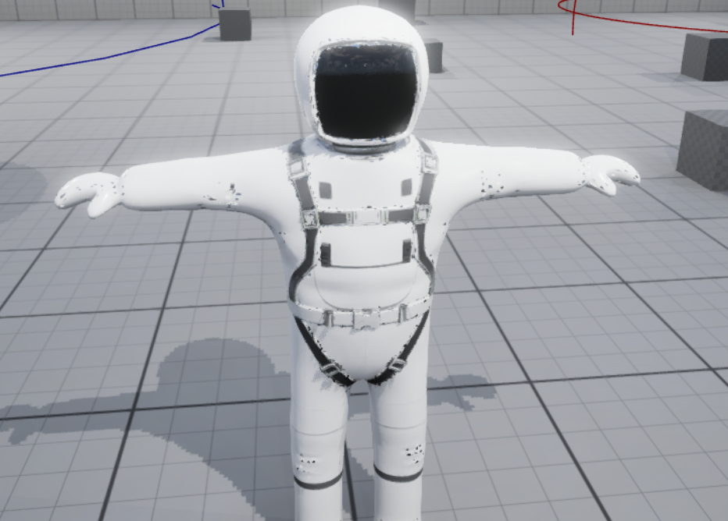  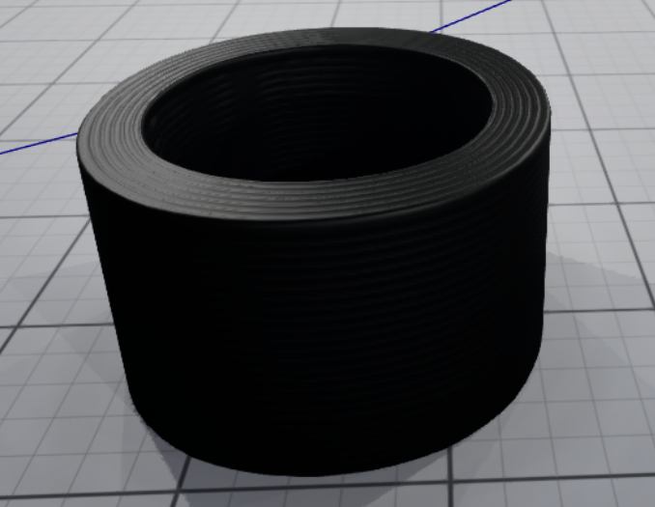  모델러와 함께 만들어준 캐릭터 및 코일 메쉬가 정상적으로 적용 되는지 작업을 거쳤습니다.  4. 버그 수정  1. 열화상 카메라를 키면 자기장 화살표가 보이는 버그를 고쳤습니다.  2. 자기장 화살표가 꼬이는 버그를 수정했습니다.  https://youtu.be/q5Had7u1Kl8  영상을 보시면 자석에 대해 어떻게 반응하는지를 확인 하실 수 있습니다.
다음주차 | 30주차 | 다음기간 |  |  | 2026.03.23 ~  2026.03.30
다음 주 할 일 | 1. c++ 개발  2. 열화상 카메라 개선
지도 교수의
피드백

